МУНИЦИПАЛЬНОЕ ДОШКОЛЬНОЕ ОБРАЗОВАТЕЛЬНОЕ УЧРЕЖДЕНИЕ КОМБИНИРОВАННОГО ВИДА

ДЕТСКИЙ САД №49 «ЛАДУШКИ»

**МАСТЕР-КЛАСС**

**ПО ТЕМЕ: «НОВОГОДНИЙ ШАР ИЗ АТЛАСНЫХ ЛЕНТ С ДЕТЬМИ СТАРШЕГО ДОШКОЛЬНОГО ВОЗРАСТА»**

Подготовила:

Пряслихина Т.А.

Декабрь, 2018 г.

**НОВОГОДНИЙ ШАР ИЗ АТЛАСНЫХ ЛЕНТ**

**ПОШАГОВАЯ ИНСТРУКЦИЯ**

**Автор:** Пряслихина Татьяна Александровна  
**Должность и место работы:** воспитатель высшей категории МДОУ детский сад №49 «Ладушки»

**Цель:** изготовление новогоднего шара из атласных лент   
**Задачи:**

* развивать творческие способности детей
* прививать настойчивость в достижении цели
* развивать навыки труда и аккуратности

Как приятно украшать свой дом к Новому году, но еще приятнее, если игрушки и украшения созданы своими руками. Ведь в каждая вещь, которую мы мастерим, несет душевное тепло. В этом описании вы познакомитесь с тем, как создать яркий, праздничный елочный шар для новогодней елки из атласных лент разных цветов.

Для изготовления елочного шара потребуется:

* пенопластовый шар (диаметр 5 см)
* клей-кристалл
* голубая атласная лента 2,5\*6 см
* белая атласная лента 2,5\*6 см
* бант
* 1 паетка
* подставка для шара

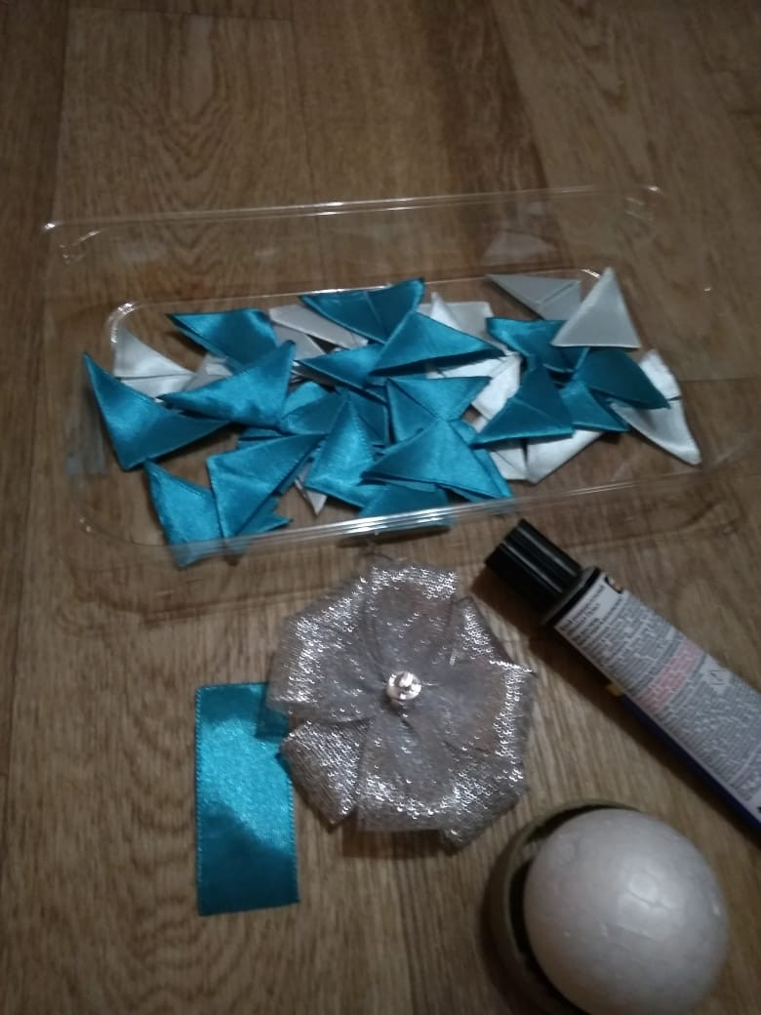

|  |  |
| --- | --- |
| Приклейте на шар полоску голубой атласной ленты (клей наносим по капельки в каждый уголок) | 5j5fHBQtAVU.jpg |
| Каждый из нарезанных кусочков я сложила треугольником. Для этого загибала края отреза к нижней центральной части заготовки и прогладила утюгом |  |
| Приклеиваем к шарику 4 голубых треугольника острой частью к середине (клей наносим по углам и в центр треугольника) | epBX3bf2LUk.jpg |
| Во втором ряду треугольники приклеиваем, чередуя цвета в шахматном порядке. Сначала приклеиваем белые треугольники, затем голубые. В третьем и последующих рядах треугольники приклеивайте, располагая немного ниже предыдущего ряда, соблюдая такую же шахматную технику | _s_Tx1sDdRc.jpg |
| В последнем ряду уголки треугольников загибаем вверх и приклеиваем | OcoZa0raSKw.jpg |
| В завершении приклеиваем бант | 7GI8HvN_KZI.jpg |

Вот такой красивый шар получился у нас с вами.

